1、可选中的按钮图片颜色变暗了，应该跟其他按钮一致，

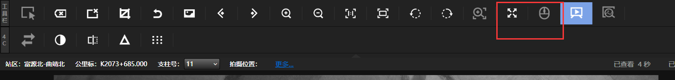

2、鼠标定点放大存在bug，能放大但位存在偏移（前几次放大）

3、鼠标放大时，增加缩放限制，经理减少滚轮滚动次数

最小状态：刚好一屏铺满图片，边缘有较小的空隙也是可以的，如下图就是最合适的

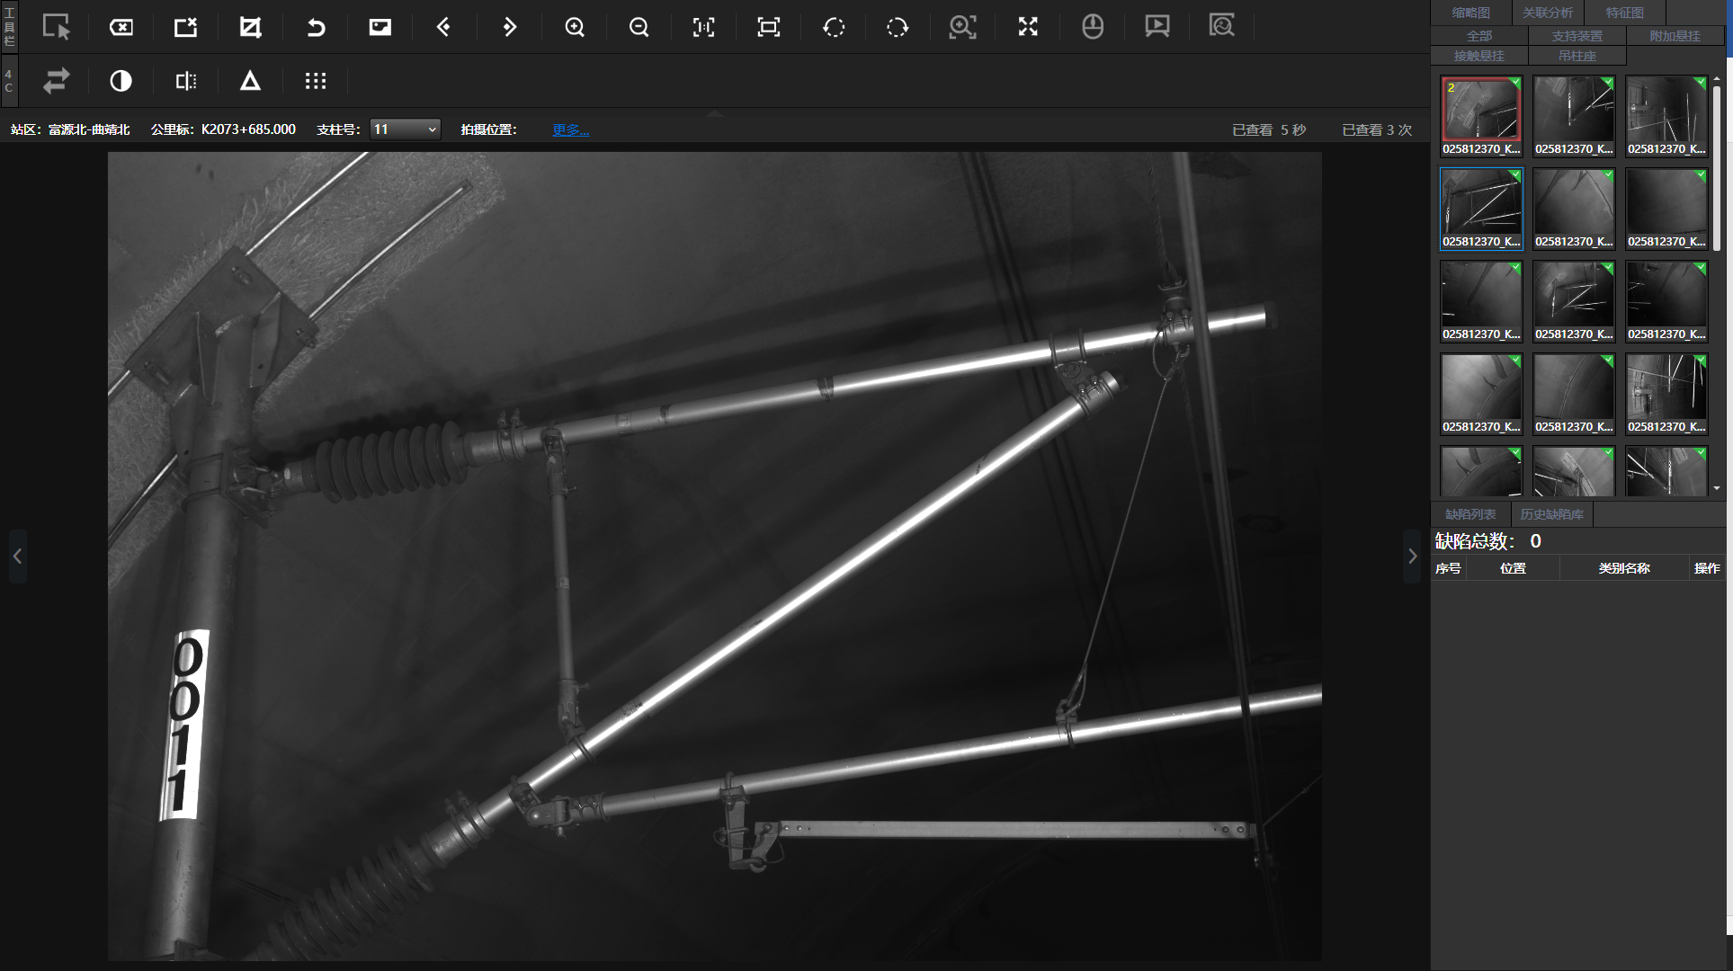

最大：300%，最大之后就不允许在放大了

滚一次+-100

4、按住鼠标中键可以对图片进行拖动：在标定状态下通过鼠标中键进行拖动（画框的时候用鼠标中键进行拖动），拖动进行中是鼠标设置成手型

5、工具栏Icon缩小，为图片查看提供更大空间，（先不改）

6、2C播放放大或缩小后，后续播放也应该处于放大或缩小状态，不应该回到初始状态